NIEBIESKI

1. Rozwiąż zagadkę.

Gdy spojrzysz w górę na niebo
lub chabry zobaczysz w życie,
już będziesz wiedział na pewno
o jakim kolorze myślę.

2. „Co jest niebieskie?” – zabawa słownikowa (dziecko opowiada co kojarzy mu się z kolorem niebieskim)

3. „Jaki to kolor?” - dopasuj właściwy kolor do koloru przedstawionego obrazka.

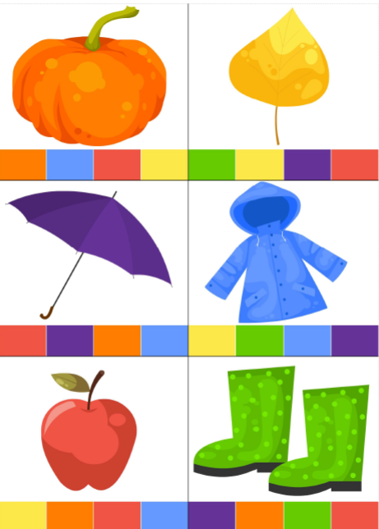
4. Zabawy muzyczno-ruchowe do piosenek:

https://www.youtube.com/watch?v=bSvnVcfC3-s

https://www.youtube.com/watch?v=5FxlJGCmanU

https://www.youtube.com/watch?v=x9x5BdvCI44

https://www.youtube.com/watch?v=mmootHFImx0

5. „Niebieskie wariacje” – rysowanie niebieską kredką.

Opracowanie:
Ewelina Owczarek
Elżbieta Żulińska

